Stațiunea: Sovata

Perioada: 01.05.2020-29.04.2021

Bradet Ensana Health Spa Hotel 4*+

Tarife cazare pentru turişti individuali (valabile de la o noapte cazare)

Includ: mic dejun sub formă de bufet suedez, acces nelimitat la centrul SPA - bazine cu apă dulce şi sărată, piscină, jacuzzi, baie Kneipp alternantă pentru picioare, bazin pentru copii, saună finlandeză, saună cu aburi, infrasaună, aromasaună, bazin de imersie totală după saună, zonă de relaxare, sală fitness, halate de baie, în perioada verii permise de intrare la ștrandurile Lacul Ursu și Aluniș (în funcţie de condiţiile meteorologice), TVA.

Ron/cameră/noapte | 01.05-25.06.2020  06.09-23.12.2020  10.01-29.04.2021 |  | 26.06-05.09.2020*
 | Single use | Double | Single use | Double
Deluxe | 390 | 470 | 570* | 790*
Deluxe plus  (cameră cu vedere spre lac) | 440 | 520 | 620* | 840*
Apartament | 850 | 920 | 990* | 1150*
Pat suplimentar pt. adulți, a 3-a persoană adultă în cameră | 180 |  | 220*
Pat suplimentar pt. copii în cameră cu doi adulți | 90 |  | 110*
Tarif copii 4-11,9 ani, într-o cameră cu doi adulți fără pat suplimentar | 50 |  | 80*
Tarif copii 0-3,9, fără pat  suplimentar | 0 |  | 0
Tarif copii 4-11,9 ani, într-o  cameră single cu un adult | 50 |  | 80*

*tarifele include DEMIPENSIUNE (mic dejun și cină) în aceste perioade neexistând servicii care să include doar cazarea

Masă principală (bufet suedez cu apă minerală): de la 85 Ron/pers.
Animale de companie: 50 Ron/zi

Remediu traditional Sovata
Pachet medical cu imbinarea resurselor natural binecunoscre și a expertizei științifice

Include:
- 7 sau 14 nopţi cazare cu demipensiune în cameră dublă deluxe / deluxe plus
- consultaţie medicală iniţială şi una finală cu raport medical final (doar în cazul opţiunii cu şedere 14 nopţi)
- un pachet de tratamente alcătuit din 24 de proceduri terapeutice/săptămână sau în cazul opţiunii de 14 nopţi 48 de proceduri, 4 proceduri/zi; o linie de tratamente personalizate prin utilizarea resurselor naturale şi terapii fizice: de ex. împachetări cu nămol, masaje medicale, electroterapie, hidroterapie, gimnastică functională, băi C0², etc.
- duminică o zi fără tratamente pentru relaxare şi odihnă
- timp de relaxare în centrul Spa al complexului - bazine cu apă dulce şi sărată, piscină, jacuzzi, baie Kneipp alternantă pentru picioare, bazin pentru copii, saună finlandeză, saună cu aburi, infrasaună, arornasaună, bazin de irnersie totală după saună, cameră de relaxare, sală fitness, halat de baie
- în perioada verii intrare la ştrandurile lacul Ursu şi lacul Aluniş (în funcţie de condiţiile meteorologice)

 | Tarife pachet 7 nopți/ persoana (loc in dubla) |  | Tarife pachet 14 nopți/persoana (Ioc in dubla)
 | 01.05 - 25.06.2020 | 26.06 - 05.09.2020 | 01.05 - 25.06.2020 | 26.06 - 05.09.2020
 | 06.09 - 23.12.2020 |  | 06.09 - 23.12.2020
 | 10.01 - 29.04.2021 |  | 10.01 - 29.04.2021
in camera dubla deluxe | 2905 | 3360 | 5280 | 6085
in camera dubla deluxe fără tratament | 2065 | 2520 | 3780 | 4585
in camera dubla deluxe plus | 3080 | 3535 | 5560 | 6365
în camera dubla deluxe plus fara tratamente | 2240 | 2695 | 4060 | 4865
Alte opțiuni / zi:
Supliment Single | 155 | 180 | 155 | 180
Supliment Apartament | 310 | 365 | 310 | 365
Pat suplimentar adult | 220 | 260 | 220 | 260
Pat suplimentar copil | 110 | 130 | 110 | 130
*valabil doar în cazul în care cel puțin o persoană din camera achiziționează un pachet tratament

Remedii ginecologice
Deţinem expertiza medicală şi resursele naturale pentru tratarea problemelor ginecologice: infertilitate, probleme cauzate de menopauză, condiţii inflamatorii.

Include:
- 7 sau 14 nopţi cazare cu demipensiune în cameră dublă deluxe / deluxe plus
- consultaţie medicală iniţială, ecografie şi în cazuri de infertilitate o consiliere de cuplu
- un pachet de tratamente alcătuit din 15 proceduri terapeutice/săptămână sau în cazul opţiunii de 14 nopţi 30 de proceduri; o linie de tratamente specifice cu utilizarea resurselor naturale şi terapii fizice: de ex. irigaţii vaginale cu apă sărată din Lacul Ursu, tampoane vaginale cu nămol, împachetări generale/parţiale cu nămol, băi cu apă sărată, electroteapie
- timp de relaxare în centrul Spa al complexului - bazine cu apă dulce şi sărată, piscină, jacuzzi, baie Kneipp alternantă pentru picioare, bazin pentru copii, saună finlandeză, saună cu aburi, infrasaună, aromasaună, bazin de imersie totală după saună, cameră de relaxare, sală fitness, halat de baie

În perioada verii intrare la ștrandurile lacul Ursu și lacul Aluniș (în funcție de condițiile meteorologice).
 | Tarife pachet 7 nopți/ persoana (loc in dubla) |  | Tarife pachet 14 nopți/persoana (Ioc in dubla)
 | 01.05 - 25.06.2020 | 26.06 - 05.09.2020 | 01.05 - 25.06.2020 | 26.06 - 05.09.2020
 | 06.09 - 23.12.2020 |  | 06.09 - 23.12.2020
 | 10.01 - 29.04.2021 |  | 10.01 - 29.04.2021
in camera dubla deluxe | 2955 | 3410 | 5110 | 5915
in camera dubla deluxe fără tratament | 2065 | 2520 | 3780 | 4585
in camera dubla deluxe plus | 3130 | 3585 | 5390 | 6195
în camera dubla deluxe plus fara tratamente | 2240 | 2695 | 4060 | 4865
Alte opțiuni / zi:
Supliment Single | 155 | 180 | 155 | 180
Supliment Apartament | 310 | 365 | 310 | 365
Pat suplimentar adult | 220 | 260 | 220 | 260
Pat suplimentar copil | 110 | 130 | 110 | 130

Pacientele care doresc tratament ginecologic vor avea asupra lor rezultatul examenului citologic Papanicolau efectuat în prealabil în ultimele 12 luni. Analizele de laborator se efectuează contra cost în institute sau centre medicale independente de centrul medical al hotelului. Pachet valabil doar în cazul în care cel puţin o persoană din cameră achiziţionează un pachet de tratament.

4. Taste of Sovata
Încercaţi stilul de viaţă Ensana Sovata: o combinaţie a resurselor naturale curative şi relaxare.

Include:
- 5 nopţi cazare cu demipensiune în cameră dublă deluxe / deluxe plus
- o consultaţie medicală iniţială unde medicul vă prescrie linia de tratament
- un pachet de tratament alcătuit din 5 proceduri terapeutice; terapii personalizate prin utilizarea resurselor naturale şi terapii fizice: de ex. împachetări cu nămol, masaje medicale, electroterapie, hidroterapie, gimnastică functională, băi C02, etc.
- timp de relaxare în centrul Spa al complexului - bazine cu apă dulce şi sărată, piscină, jacuzzi, baie Kneipp alternantă pentru picioare, bazin pentru copii, saună finlandeză, saună cu aburi, infrasaună, aromasaună, bazin de imersie totală după saună, cameră de relaxare, sală fitness, halat de baie
- în perioada verii intrare la ştrandurile lacul Ursu şi lacul Aluniş (în funcţie de condiţiile meteorologice)

 | Tarife pachet 5 nopți/ persoana (loc in dubla)
 | 01.05 - 25.06.2020 | 26.06 - 05.09.2020
 | 06.09 - 23.12.2020
 | 10.01 - 29.04.2021
in camera dubla deluxe | 1705 | 2055
in camera dubla deluxe fără tratament | 1475 | 1825
in camera dubla deluxe plus | 1830 | 2180
în camera dubla deluxe plus fara tratamente | 1600 | 1950
Alte opțiuni / zi:
Supliment Single | 155 | 180
Supliment Apartament | 310 | 365
Pat suplimentar adult | 220 | 260
Pat suplimentar copil | 110 | 130
*valabil doar în cazul în care cel puțin o persoană din camera achiziționează un pachet tratament

Sovata Ensana Health Spa Hotel 4*

Tarife cazare pentru turişti individuali (valabile de la o noapte cazare)

Includ: mic dejun sub formă de bufet suedez, acces nelimitat la centrul Spa - bazine cu apă dulce şi sărată, piscină, jacuzzi, baie Kneipp alternantă pentru picioare, bazin pentru copii, saună finlandeză, saună cu aburi, infrasaună, aromasaună, bazin de imersie totală după saună, zonă de relaxare, sală fitness, halate de baie, în perioada verii permise de intrare la ștrandurile Lacul Ursu și Aluniș (în funcţie de condiţiile meteorologice),

Ron/cameră/noapte | 01.05-25.06.2020  06.09-23.12.2020  10.01-29.04.2021 |  | 26.06-05.09.2020*
 | Single use | Double | Single use | Double
Standard | 350 | 420 | 530* | 690*
Superior  (cameră cu vedere spre lac) | 400 | 490 | 580* | 760*
Pat suplimentar pt. adulți, a 3-a persoană adultă în cameră | 160 |  | 180*
Pat suplimentar pt. copii în cameră cu doi adulți | 80 |  | 90*
Tarif copii 4-11,9 ani, într-o  cameră cu doi adulți fără pat suplimentar | 40 |  | 60*
Tarif copii 0-3,9, fără pat  suplimentar | 0 |  | 0
Tarif copii 4-11,9 ani, într-o cameră single cu un adult | 40 |  | 60*
*tarifele include DEMIPENSIUNE (mic dejun și cină) în aceste perioade neexistând servicii care să include doar cazarea

Masă principală (bufet suedez cu apă minerală): de la 80 Ron/pers.
Animale de companie: 50 Ron/zi

Remediu traditional Sovata
Pachet medical cu imbinarea resurselor natural binecunoscre și a expertizei științifice

Include:
- 7 sau 14 nopţi cazare cu demipensiune în cameră dublă deluxe / deluxe plus
- consultaţie medicală iniţială şi una finală cu raport medical final (doar în cazul opţiunii cu şedere 14 nopţi)
- un pachet de tratamente alcătuit din 24 de proceduri terapeutice/săptămână sau în cazul opţiunii de 14 nopţi 48 de proceduri, 4 proceduri/zi; o linie de tratamente personalizate prin utilizarea resurselor naturale şi terapii fizice: de ex. împachetări cu nămol, masaje medicale, electroterapie, hidroterapie, gimnastică functională, băi C0², etc.
- duminică o zi fără tratamente pentru relaxare şi odihnă
- timp de relaxare în centrul Spa al complexului - bazine cu apă dulce şi sărată, piscină, jacuzzi, baie Kneipp alternantă pentru picioare, bazin pentru copii, saună finlandeză, saună cu aburi, infrasaună, arornasaună, bazin de irnersie totală după saună, cameră de relaxare, sală fitness, halat de baie
- în perioada verii intrare la ştrandurile lacul Ursu şi lacul Aluniş (în funcţie de condiţiile meteorologice)

 | Tarife pachet 7 nopți/ persoana (loc in dubla) |  | Tarife pachet 14 nopți/persoana (Ioc in dubla)
 | 01.05 - 25.06.2020 | 26.06 - 05.09.2020 | 01.05 - 25.06.2020 | 26.06 - 05.09.2020
 | 06.09 - 23.12.2020 |  | 06.09 - 23.12.2020
 | 10.01 - 29.04.2021 |  | 10.01 - 29.04.2021
in camera dubla standard | 2590 | 3150 | 5000 | 5910
in camera dubla standard fără tratament | 1750 | 2310 | 3500 | 4410
in camera dubla superior | 2765 | 3325 | 5280 | 6190
în camera dubla superior fara tratamente | 1925 | 2485 | 3780 | 4690
Alte opțiuni / zi:
Supliment Single | 140 | 165 | 140 | 165
Pat suplimentar adult | 175 | 245 | 175 | 245
Pat suplimentar copil | 90 | 125 | 90 | 125
*valabil doar în cazul în care cel puțin o persoană din camera achiziționează un pachet tratament

Remedii ginecologice
Deţinem expertiza medicală şi resursele naturale pentru tratarea problemelor ginecologice: infertilitate, probleme cauzate de menopauză, condiţii inflamatorii.

Include:
- 7 sau 14 nopţi cazare cu demipensiune în cameră dublă deluxe / deluxe plus
- consultaţie medicală iniţială, ecografie şi în cazuri de infertilitate o consiliere de cuplu
- un pachet de tratamente alcătuit din 15 proceduri terapeutice/săptămână sau în cazul opţiunii de 14 nopţi 30 de proceduri; o linie de tratamente specifice cu utilizarea resurselor naturale şi terapii fizice: de ex. irigaţii vaginale cu apă sărată din Lacul Ursu, tampoane vaginale cu nămol, împachetări generale/parţiale cu nămol, băi cu apă sărată, electroteapie
- timp de relaxare în centrul Spa al complexului - bazine cu apă dulce şi sărată, piscină, jacuzzi, baie Kneipp alternantă pentru picioare, bazin pentru copii, saună finlandeză, saună cu aburi, infrasaună, aromasaună, bazin de imersie totală după saună, cameră de relaxare, sală fitness, halat de baie

În perioada verii intrare la ștrandurile lacul Ursu și lacul Aluniș (în funcție de condițiile meteorologice).
 | Tarife pachet 7 nopți/ persoana (loc in dubla) |  | Tarife pachet 14 nopți/persoana (Ioc in dubla)
 | 01.05 - 25.06.2020 | 26.06 - 05.09.2020 | 01.05 - 25.06.2020 | 26.06 - 05.09.2020
 | 06.09 - 23.12.2020 |  | 06.09 - 23.12.2020
 | 10.01 - 29.04.2021 |  | 10.01 - 29.04.2021
in camera dubla standard | 2640 | 3200 | 4830 | 5740
in camera dubla standard fără tratament | 1750 | 2310 | 3500 | 4410
in camera dubla superior | 2815 | 3375 | 5110 | 6020
în camera dubla superior fara tratamente | 1925 | 2485 | 3780 | 4690
Alte opțiuni / zi:
Supliment Single | 140 | 165 | 140 | 165
Pat suplimentar adult | 175 | 245 | 175 | 245
Pat suplimentar copil | 90 | 125 | 90 | 125

Pacientele care doresc tratament ginecologic vor avea asupra lor rezultatul examenului citologic Papanicolau efectuat în prealabil în ultimele 12 luni. Analizele de laborator se efectuează contra cost în institute sau centre medicale independente de centrul medical al hotelului. Pachet valabil doar în cazul în care cel puţin o persoană din cameră achiziţionează un pachet de tratament.

4. Taste of Sovata
Încercaţi stilul de viaţă Ensana Sovata: o combinaţie a resurselor naturale curative şi relaxare.

Include:
- 5 nopţi cazare cu demipensiune în cameră dublă deluxe / deluxe plus
- o consultaţie medicală iniţială unde medicul vă prescrie linia de tratament
- un pachet de tratament alcătuit din 5 proceduri terapeutice; terapii personalizate prin utilizarea resurselor naturale şi terapii fizice: de ex. împachetări cu nămol, masaje medicale, electroterapie, hidroterapie, gimnastică functională, băi C02, etc.
- timp de relaxare în centrul Spa al complexului - bazine cu apă dulce şi sărată, piscină, jacuzzi, baie Kneipp alternantă pentru picioare, bazin pentru copii, saună finlandeză, saună cu aburi, infrasaună, aromasaună, bazin de imersie totală după saună, cameră de relaxare, sală fitness, halat de baie
- în perioada verii intrare la ştrandurile lacul Ursu şi lacul Aluniş (în funcţie de condiţiile meteorologice)

 | Tarife pachet 5 nopți/ persoana (loc in dubla)
 | 01.05 - 25.06.2020 | 26.06 - 05.09.2020
 | 06.09 - 23.12.2020
 | 10.01 - 29.04.2021
in camera dubla standard | 1480 | 1930
in camera dubla standard fără tratament | 1250 | 1700
in camera dubla superior | 1605 | 2055
în camera dubla superior fara tratamente | 1375 | 1825
Alte opțiuni / zi:
Supliment Single | 140 | 165
Pat suplimentar adult | 180 | 250
Pat suplimentar copil | 90 | 125
*valabil doar în cazul în care cel puțin o persoană din camera achiziționează un pachet tratament

Tarifele programelor de cure balneare din baza de tratament Sovata Ensana Health Spa Hotel
Prețuri valabile numai cu rezervări care includ cazare în Bradet Ensana Health Spa Hotel 4*+. și Sovata Ensana Health Spa Hotel 4*
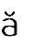
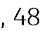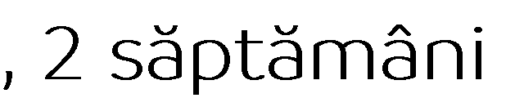  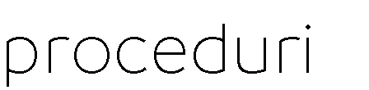  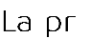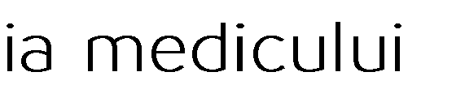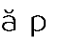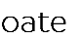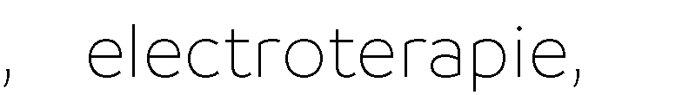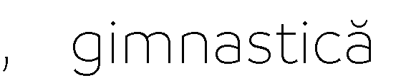  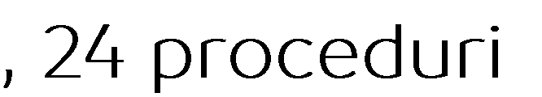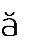 | 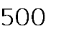  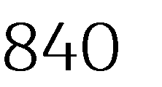
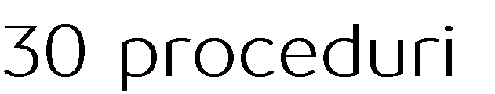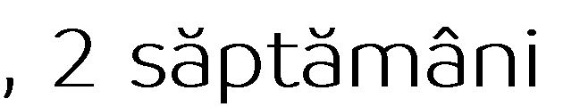  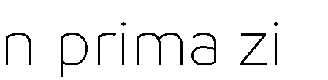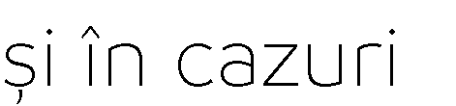  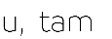  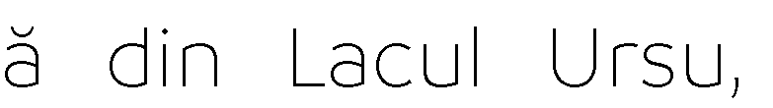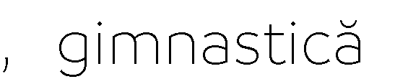  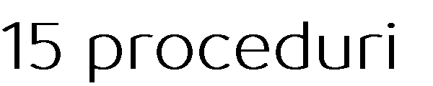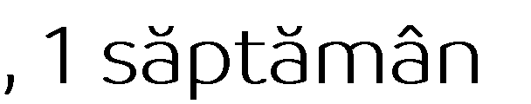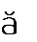  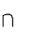 | 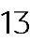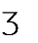  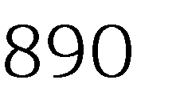
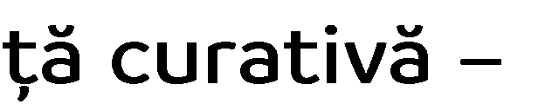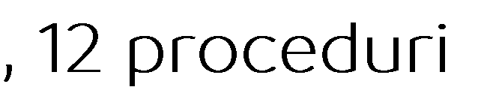  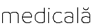 | 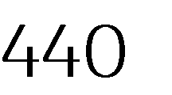

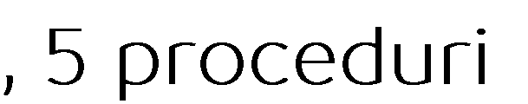  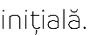  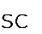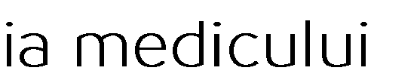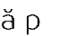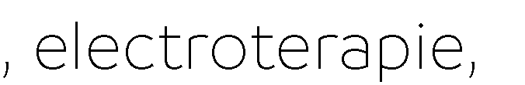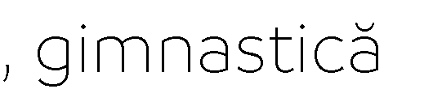 | 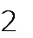
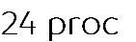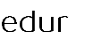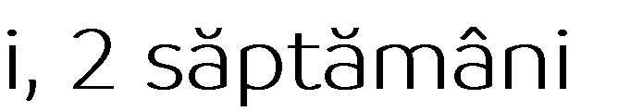  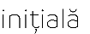  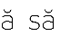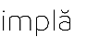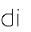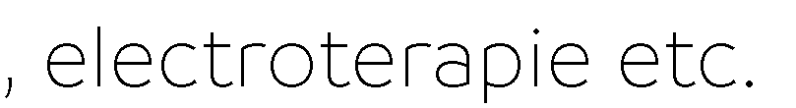  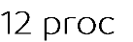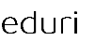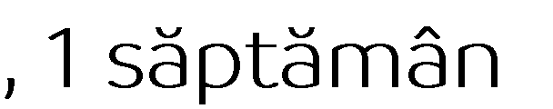 | 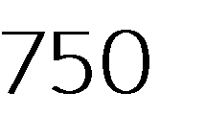

Ursina Ensana Health Spa Hotel 3*

Tarife cazare pentru turişti individuali (valabile de la o noapte cazare)

Includ: mic dejun sub formă de bufet suedez, acces nelimitat la centrul Spa - bazine cu apă dulce şi sărată, baie alternantă Kneipp, saună finlandeză, biosaună, zonă de relaxare, în perioada verii permise de intrare la ştrandurile Lacul Ursu şi Aluniş (în funcţie de condiţiile meteorologice).
Ron/cameră/noapte | 01.05-25.06.2020  06.09-23.12.2020  10.01-29.04.2021 |  | 26.06-05.09.2020*
 | Single use | Double |  | Single use
Standard | 300 | 360 | 480* | 580*
Superior  (camere cu vedere spre lac) | 340 | 460 | 520* | 640*
Pat suplimentar pt. adulți, a 3-a persoană adultă în cameră | 120 |  | 180*
Pat suplimentar pt. copii în cameră cu doi adulți | 60 |  | 90*
Tarif copii 4-11,9 ani, într-o cameră cu doi adulți fără pat suplimentar | 30 |  | 60*
Tarif copii 0-3,9, fără pat  suplimentar | 0 |  | 0
Tarif copii 4-11,9 ani, într-o  cameră single cu un adult | 30 |  | 60*

*tarifele include DEMIPENSIUNE (mic dejun și cină) în aceste perioade neexistând servicii care să include doar cazarea

Masă principală (bufet suedez cu apă minerală): de la 75 Ron/pers.
Animale de companie: 50 Ron/zi

Remediu traditional Sovata
Pachet medical cu imbinarea resurselor natural binecunoscre și a expertizei științifice

Include:
- 7 sau 14 nopţi cazare cu demipensiune în cameră dublă standard/ superior
- consultaţie medicală iniţială şi una finală cu raport medical final (doar în cazul opţiunii cu şedere 14 nopţi)
- un pachet de tratamente alcătuit din 24 de proceduri terapeutice/săptămână sau în cazul opţiunii de 14 nopţi 48 de proceduri, 4 proceduri/zi; o linie de tratamente personalizate prin utilizarea resurselor naturale şi terapii fizice: de ex. băi cu nămol/apă sărată/plante, aplicaţii parafină, masaje medicale, electroterapie, hidroterapie, gimnastică functională/medicală, elongaţii subacvale, etc.
- duminică o zi fără tratamente pentru relaxare şi odihnă
- timp de relaxare în centrul Spa al hotelului - bazine cu apă dulce şi sărată, baie alternantă Kneipp, saună finlandeză, biosaună, zonă de relaxare
- în perioada verii intrare la ştrandurile lacul Ursu şi lacul Aluniş (în funcţie de condiţiile meteorologice)

 | Tarife pachet 7 nopți/ persoana (loc in dubla) |  | Tarife pachet 14 nopți/persoana (Ioc in dubla)
 | 01.05 - 25.06.2020 | 26.06 - 05.09.2020 | 01.05 - 25.06.2020 | 26.06 - 05.09.2020
 | 06.09 - 23.12.2020 |  | 06.09 - 23.12.2020
 | 10.01 - 29.04.2021 |  | 10.01 - 29.04.2021
in camera dubla standard | 2170 | 2660 | 3950 | 4790
in camera dubla standard fără tratament | 1540 | 2030 | 2800 | 3640
in camera dubla superior | 2310 | 2800 | 4160 | 5000
în camera dubla superior fara tratamente | 1680 | 2170 | 3010 | 3850
Alte opțiuni / zi:
Supliment Single | 140 | 165 | 140 | 165
Pat suplimentar adult | 175 | 245 | 175 | 245
Pat suplimentar copil | 90 | 125 | 90 | 125
*valabil doar în cazul în care cel puțin o persoană din camera achiziționează un pachet tratament

Vacanța curativă
Preluaţi controlul asupra sănătăţii Dvs.: o alegere proactivă de prevenţie şi spa.

Include:
- 7 nopţi cazare cu demipensiune în cameră dublă standard/ superior
- consultaţie medicală iniţială unde medicul prescrie linia de tratament
- un pachet de tratamente alcătuit din 12 proceduri terapeutice, 4 proceduri/zi; o linie de tratamente personalizată prin utilizarea resurselor naturale şi terapii fizice: de ex .. băi cu nămol/apă sărată/plante, aplicaţii parafină, masaje medicale, electroterapie, hidroterapie, gimnastică functională/medicală, elongaţii subacvale, etc.
- duminică o zi fără tratamente pentru relaxare şi odihnă
- timp de relaxare în centrul Spa al hotelului - bazine cu apă dulce şi sărată, baie alternantă Kneipp, saună finlandeză, biosaună, zonă de relaxare
- în perioada verii intrare la ştrandurile lacul Ursu şi lacul Aluniş (în funcţie de condiţiile meteorologice)

În perioada verii intrare la ștrandurile lacul Ursu și lacul Aluniș (în funcție de condițiile meteorologice).
 | Tarife pachet 7 nopți/ persoana (loc in dubla)
 | 01.05 - 25.06.2020 | 26.06 - 05.09.2020
 | 06.09 - 23.12.2020
 | 10.01 - 29.04.2021
in camera dubla standard | 1870 | 2360
in camera dubla standard fără tratament | 1540 | 2030
in camera dubla superior | 2010 | 2500
în camera dubla superior fara tratamente | 1680 | 2170
Alte opțiuni / zi:
Supliment Single | 140 | 165
Pat suplimentar adult | 175 | 245
Pat suplimentar copil | 90 | 125
*valabil doar în cazul în care cel puțin o persoană din camera achiziționează un pachet tratament

4. Taste of Sovata
Încercaţi stilul de viaţă Ensana Sovata: o combinaţie a resurselor naturale curative şi relaxare.

Include:
- 5 nopţi cazare cu dernipensiune în cameră dublă standard/ superior
- consultaţie medicală iniţială unde medicul vă prescrie linia de tratament
- un pachet de tratament alcătuit din 5 proceduri terapeutice; terapii personalizate prin utilizarea resurselor naturale şi terapii fizice: de ex .. băi cu nămol/apă sărată/plante, aplicaţii parafină, masaje medicale, electroterapie, hidroterapie, gimnastică functională/medicală, elongaţii subacvale, etc.
- timp de relaxare în centrul Spa al hotelului - bazine cu apă dulce şi sărată, baie alternantă Kneipp, saună finlandeză, biosaună, zonă de relaxare
- în perioada verii intrare la ştrandurile lacul Ursu şi lacul Aluniş (în funcţie de condiţiile meteorologice)

 | Tarife pachet 5 nopți/ persoana (loc in dubla)
 | 01.05 - 25.06.2020 | 26.06 - 05.09.2020
 | 06.09 - 23.12.2020
 | 10.01 - 29.04.2021
in camera dubla standard | 1280 | 1680
in camera dubla standard fără tratament | 1100 | 1500
in camera dubla superior | 1380 | 1780
în camera dubla superior fara tratamente | 1200 | 1600
Alte opțiuni / zi:
Supliment Single | 140 | 165
Pat suplimentar adult | 175 | 245
Pat suplimentar copil | 90 | 125
*valabil doar în cazul în care cel puțin o persoană din camera achiziționează un pachet tratament

Tarifele programelor de cure balneare din baza de tratament Ursina Ensana Health Spa Hotel 3*

Prețuri valabile numai cu rezervări care includ cazare în Ursina Ensana Health Spa Hotel 3*

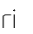  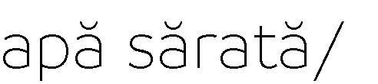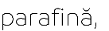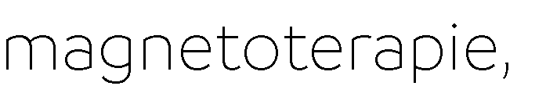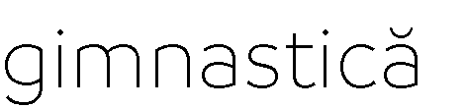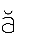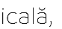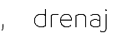  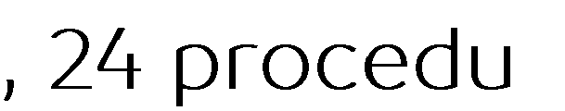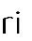 | 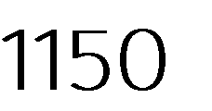  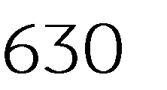
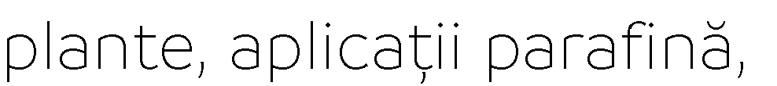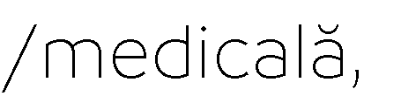 | 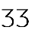
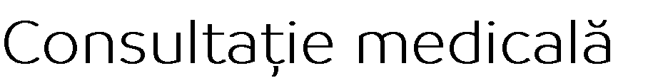  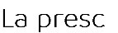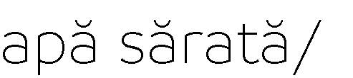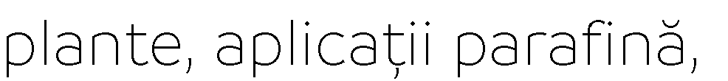  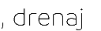 | 